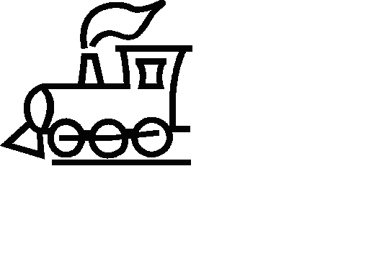
Classe das Unidades
C | D | U

Classe dos Milhares
C | D | U

Parte Decimal
c | d | m

,

